Сведения об участковом инспекторе ИДН, обслуживающим
государственное учреждение образования
СЕННЕНСКИЙ РОВД
Участковый инспектор ИДН
Жур Вероника Владимировна
телефон:5-06-69, рабочий кабинет расположен по адресу: г. Сенно ул. Октябрьскаяд.17
Обслуживаемая территория:
ГУО «Средняя школа №1 г. Сенно имени З.И.Азгура»; ГУО «Средняя школа №2 г. Сенно имени А.К.Касинцева»; ГСПУ «Сенненский детский дом»; ГУО «Белицкая ясли сад-средняя школа Сенненского района»; ГУО «Богдановская ясли сад-начальная школа Сенненского района»; ГУО «Ходцевская ясли сад-средняя школа Сенненского района».
В случае отсутствия участкового инспектора просим обращаться:
– в оперативно-дежурную службу (круглосуточно)
адрес: г. Сенно, ул. Октябрьская, д. 17, телефоны: 102, 4-17-55, тел. моб. 8(029)599-95-33 (МТС), 8(029)317-73-02 (Велком).
Прием граждан по вопросам работы органов внутренних дел, осуществляется в отделе внутренних дел Сенненского райисполкома по адресу: г. Сенно, ул. Октябрьская, д. 17

Начальником Сенненского РОВД
Прокоповичем Виктором Ивановичем
Дни и время приема: среда с 8 часов до 14 часов в каб. №1.

Первым заместителем начальника Сенненского РОВД – начальником КМ
Березневым Дмитрием Геннадьевичем
Дни и время приема: вторник с 14 часов до 20 часов в каб. №2.

Заместитель начальника Сенненского РОВД – начальник МОБ
Новаковичем Виктором Валентиновичем
Дни и время приема: четверг с 14 часов до 20 часов в каб. №10.

Заместитель начальника Сенненского РОВД по ИРиКО
Васильевым Александром Олеговичем
Дни и время приема: пятница с 8 часов до 12 часов в каб. №4.
Сведения об участковом инспекторе ИДН, обслуживающим
государственное учреждение образования
СЕННЕНСКИЙ РОВД
Старший участковый инспектор ИДН
Левко Евгений Владимирович
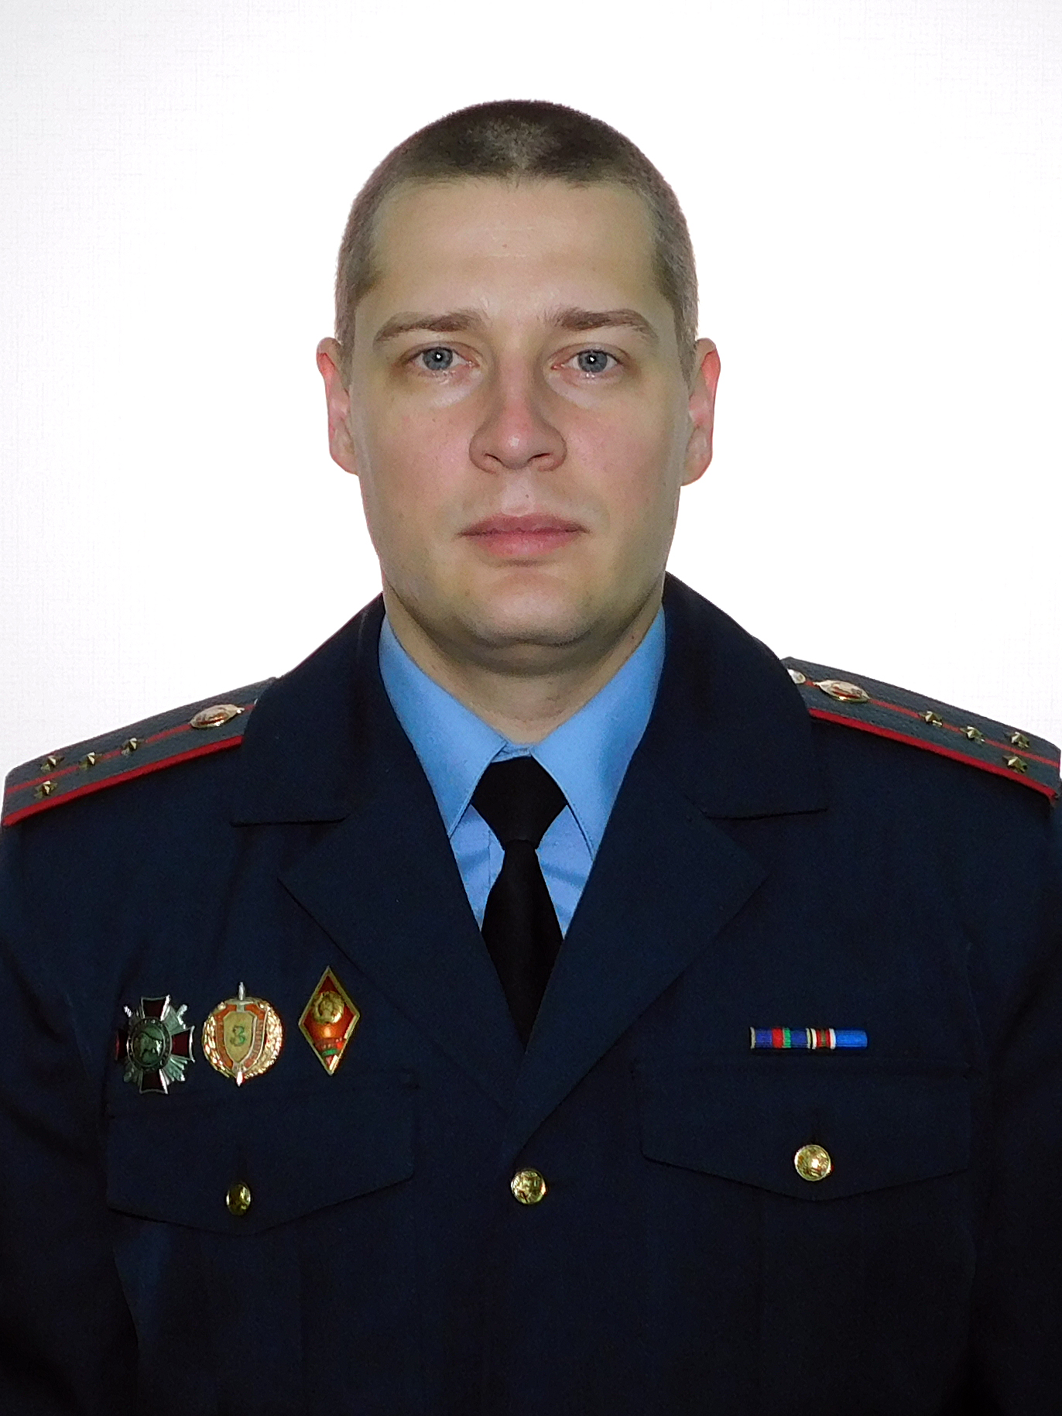
телефон:5-06-69, рабочий кабинет расположен по адресу: г. Сенно ул. Октябрьскаяд.17
Обслуживаемая территория:
ГУО «Богушевская средняя школа имени А.Э. Марфицкого Сенненского района»; ГУО «Коковчинская ясли сад-средняя школа Сенненского района»; ГУО «Мошканская ясли сад-средняя школа Сенненского района имени А.К.Горовца»; ГУО «Студёнковская ясли сад-средняя школа Сенненского района имени П.Л.Бабака»; ГУО «Яновская ясли сад-базовая школа имени Н.Л. Цурана Сенненского района».
В случае отсутствия участкового инспектора просим обращаться:
– в оперативно-дежурную службу (круглосуточно)
адрес: г. Сенно, ул. Октябрьская, д. 17, телефоны: 102, 4-17-55, тел. моб. 8(029)599-95-33 (МТС), 8(029)317-73-02 (Велком).

Прием граждан по вопросам работы органов внутренних дел, осуществляется в отделе внутренних дел Сенненского райисполкома по адресу: г. Сенно, ул. Октябрьская, д. 17

Начальником Сенненского РОВД
Прокоповичем Виктором Ивановичем
Дни и время приема: среда с 8 часов до 14 часов в каб. №1.

Первым заместителем начальника Сенненского РОВД – начальником КМ
Березневым Дмитрием Геннадьевичем
Дни и время приема: вторник с 14 часов до 20 часов в каб. №2.

Заместитель начальника Сенненского РОВД – начальник МОБ
Новаковичем Виктором Валентиновичем
Дни и время приема: четверг с 14 часов до 20 часов в каб. №10.

Заместитель начальника Сенненского РОВД по ИРиКО
Васильевым Александром Олеговичем
Дни и время приема: пятница с 8 часов до 12 часов в каб. №4.

